Manual

**Nota:** Se desarrolló este programa con la finalidad de poder saber las cantidades de alimento que se utilizan por la demanda de productos que se venden para poder utilizar solo el material necesario para minimizar los costos de producción.

El programa cuenta con una tabla que nos muestra el precio de los productos y que al ingresar las cantidades de la demanda de productos nos calculara el total de ingreso por cada producto y el total de ingreso de todos los productos vendidos.

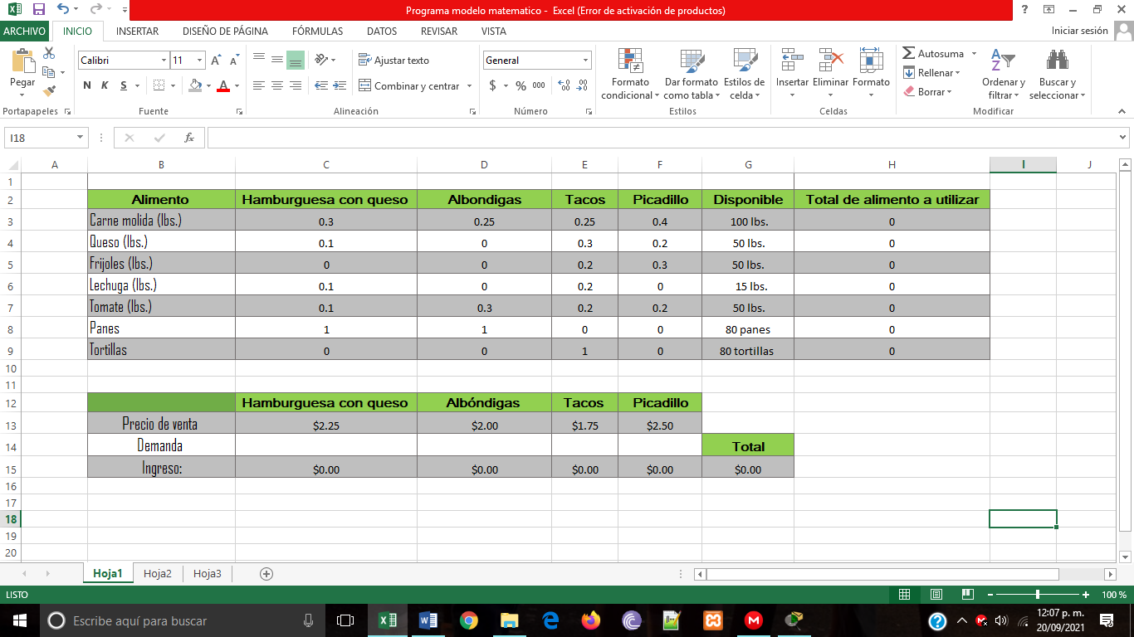

* **Modo de uso**: Ingresaremos la cantidad de productos que se necesitan preparar, que sería en la fila de “Demanda” y en la columna correspondiente al producto solicitado.

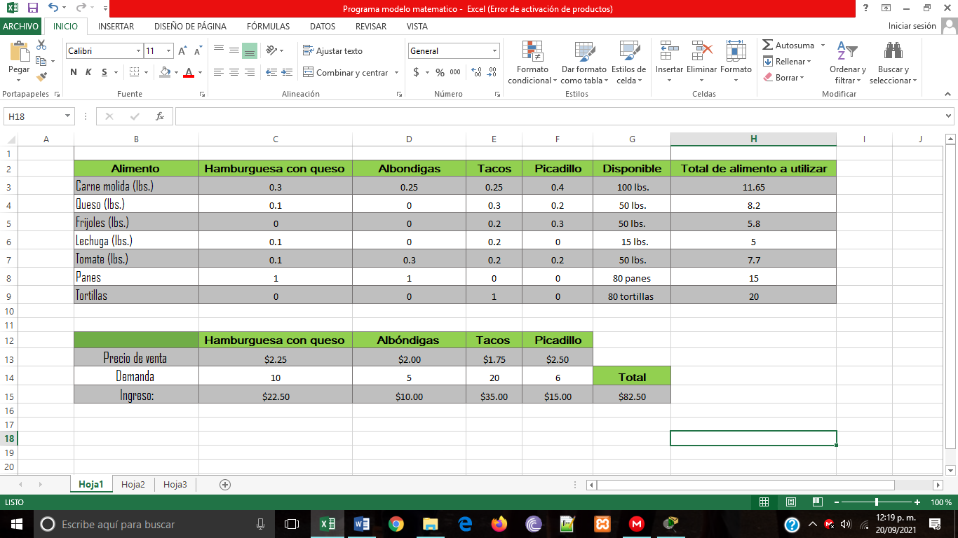

* Como se muestra en la imagen asignamos cantidades a los productos y con esas cantidades el programa nos calcula el total de ingresos



Al ingresar las cantidades de productos que se tienen que preparar la otra tabla que se encuentra en el programa que cuenta con la información específica de los alimentos con los que se cuenta, como lo es carne molida, queso etc. nos muestra las cantidades disponibles de dichos alimentos y la porción que se ocupa para preparar cualquiera de las opciones (Hamburguesa con queso, Albóndigas, Tacos, Picadillo).

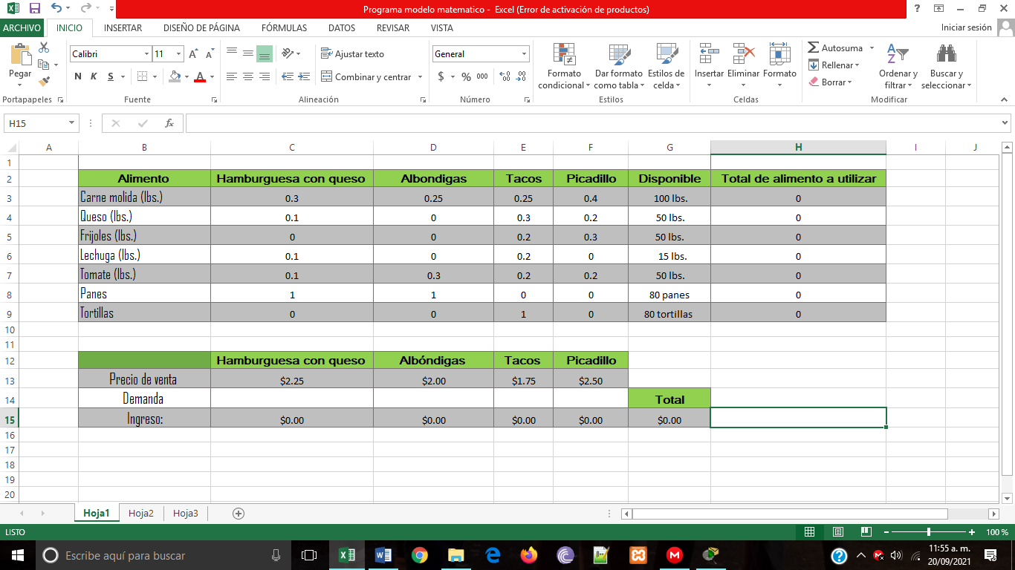

* **Modo de uso:** como lo mencionaba, al ingresar la cantidad de productos que se tienen que preparar en la primera tabla , al terminar de hacer el cálculo de los ingresos, hace el cálculo de las cantidades a utilizar de cada alimento por la demanda de productos registrada.(Por lo que en esta tabla no se debe de ingresar ningún valor).

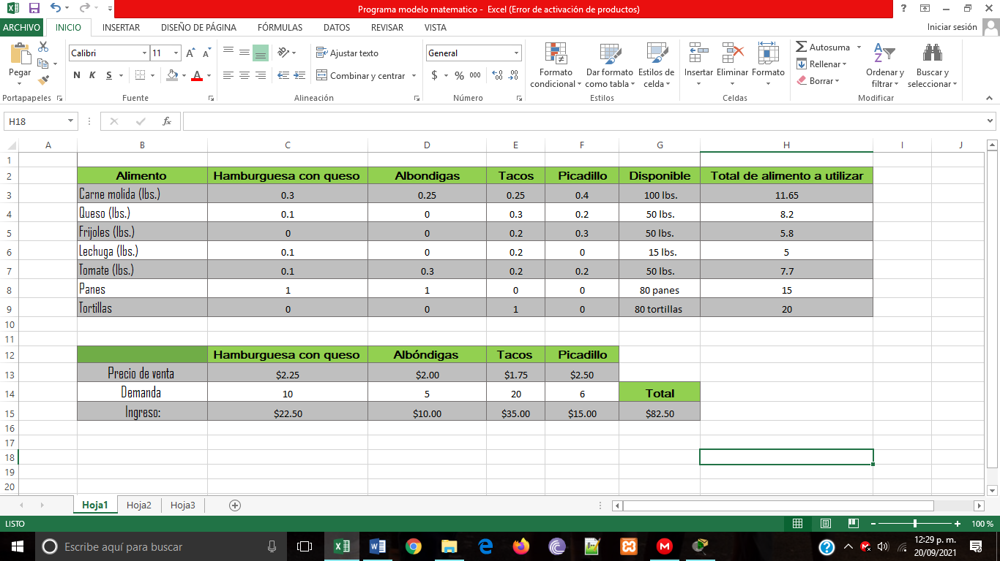Por la demanda registrada de productos:

Se utilizaran las siguientes cantidades de alimento:

**Nota:** Para calcular otra cantidad de demanda de productos solo borramos o modificamos los datos de la fila “Demanda” y la columna que deseamos modificar o cambiar.

La forma técnica del funcionamiento de este problema, se debe a que en el software de Excel, existe la lógica para poder ser totalmente exactos a raíz de los datos que nosotros deseemos proporcionar.

En este caso se mencionó en el planteamiento del problema, que se debe maximizar los costos a raíz de la demanda de productos, de estos se buscara que las materias primas que la conforman sean utilizadas de manera equitativa.

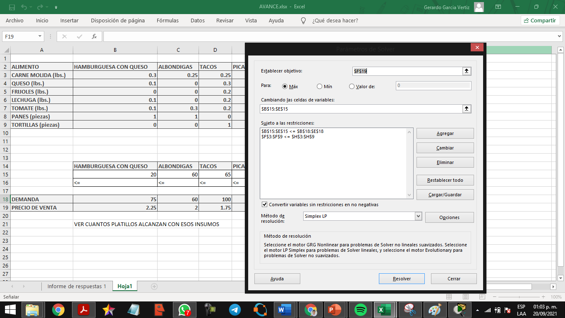

Su manera de uso es completamente sencilla, ya que en este momento, asignamos un objetivo, que en este caso es el máximo de ganancias que se tendrá, y se encuentra en la casilla F19.

Más adelante, le asignamos de alguna manera, el valor de 4 variables, que en este caso son los productos a ofertar, en este rango de celdas será esencial para calcular el precio: B15 hasta E15

Y después las restricciones ya antes mencionadas en el planteamiento del problema.

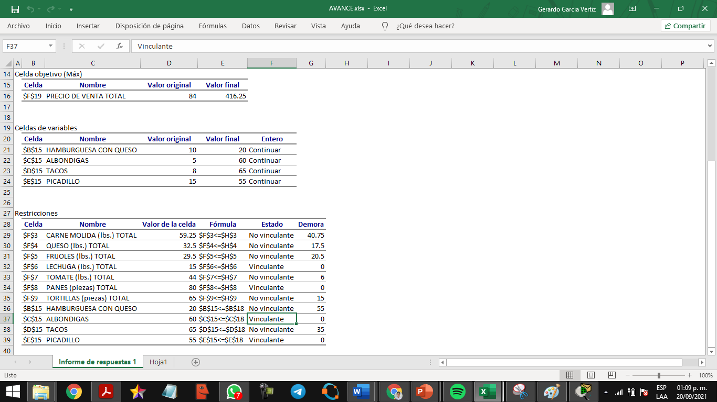

Finalmente, al estar finalizando el proceso ya antes mencionado, se nos generará una hoja nueva de Excel, en donde se comprueba cuantos ingredientes sobraron, sobre todo los ingredientes que ya no existen, por lo cual, nos arrojaría el sobrante de materia prima.